Развитие просодической
стороны речи дошкольников
Елена Шевченко, учитель – логопед
КДУУ (я-с) КТ «Ладушки»
г. Ровеньки

Речь, как положительный показатель готовности детей к школьному обучению, имеет множество аспектов. И о полноценном развитии речи детей необходимо позаботиться ещё в дошкольном возрасте, чтобы избежать дискомфорта, тревожности, неуверенности в себе при общении с собеседниками (ровесниками или взрослыми). Ведь в нашей современной жизни живое речевое общение всё чаще заменяется виртуальным, а отсюда теряется культура родного языка, умение слушать, чувствовать настроение собеседника, правильно выражать свои мысли и чувства, что обедняет и речевое и личностное развитие детей.
Нарушения просодики т. е. темпо – ритмической организации и интонационной выразительности речи влияют на разборчивость, внятность, эмоциональную окраску высказываний. Смазанная, монотонная речь не даёт возможности для формирования чёткого слухового восприятия и контроля. Просодические недостатки затрудняют коммуникативные возможности ребёнка.
Недостатки просодики характерны для детей с различными речевыми нарушениями: с дизартрией, в т. ч. и стёртой дизартрией, число которой неуклонно увеличивается; с заиканием всех форм; с фонетико – фонематическим, общим недоразвитием речи, с задержкой психического развития. Они проявляются в:
- недостаточной модуляции голоса по силе и высоте (голос либо чрезмерно тихий, иссякающий к концу фонации фразы, либо чрезмерно громкий);
- нарушении тембра (глухой, хриплый или резкий, напряжённый, дрожащий);
- недостаточной координированности движений дыхательной, голосовой или артикуляционной мускулатуры;
- нарушении мелодической организации высказывания (речь невыразительна наблюдаются трудности восприятия и воспроизведения детьми эмоциональных значений интонации);
- нарушении темпа (ускоренный, замедленный), и ритма речи (скандированный, растянутый).

В практике наряду с эффективными методиками формирования произносительной стороны речи у детей, направленными на коррекцию звукопроизношения, очень важно уделять внимание вопросам коррекции и развития просодических компонентов речи.
Работая над звукопроизношением с детьми с тяжёлыми нарушениями речи, на занятиях я уделяю большое внимание мимической и артикуляционной моторике, развитию фонематического восприятия. Для этого использую ряд игр и игровых упражнений: комплексы артикуляционной гимнастики, мимические этюды, упражнения для дифференциации мелодики различных интонационных типов высказываний в обращённой речи, разработанные Л. В. Лопатиной, Н. В. Серебряковой, Г. А. Османовой, Л. П. Поздняковой, В. И. Селевёрстова.
Работая над просодикой, уделяю внимание темпо – ритмической организации речевого высказывания – темпа речи, ритма речи, развитию голосовых характеристик: тембра, силы, высоты, развитию интонационных характеристик: мелодики, логического ударения, эмоциональной выразительности. Для этого использую игры и игровые упражнения:
- для развития силы голоса с поэтапным повышением или понижением силы на счёт (1-5), на перечисление пяти предметов, игрушек, в одном ряду, над повторением фразы «Я иду гулять», «В окно заглянуло солнышко» и т. д.;
- для развития темпо – ритма голоса в произнесении одной хорошо знакомой стихотворной фразы умеренно, быстро, медленно, с постепенным замедлением или постепенным ускорением и использованием “радужной пружинки” для быстрого моделирования ситуации;
- для изменения тембра голоса со звукоподражанием животным в проговаривании фразы “голосом зверей”: лисы, лягушки, волка, медведя и т. д.;
- для изменения тембровой окраски голоса с использованием пиктограмм с определённым настроением;
- для проговаривания гласных звуков с разной интонацией (испугано, с угрозой, хитро), фразы с удлинением гласных звуков (с удивлением, одобрением, нежностью);
- для формирования логического ударения с выделением главного слова в предложении;
- для повышения и понижения интонации в стихотворении.
(Приложение №1)
Решение каждой задачи по коррекции просодики дошкольников решается в комплексе всей коррекционной работы с логопатами в содружестве всех специалистов, работающих с детьми поэтапно, во всех видах деятельности. (табл. №1, приложение №2)
Дети с нарушениями речи с удовольствием пользуются приобретёнными навыками выразительной речи на занятиях, праздниках, развлечениях, театрализованных играх, инсценировках. (Приложение №3)
Работа по развитию просодической стороны речи важна как для детей с тяжёлыми нарушениями речи, так и в театрализованной деятельности для детей – дошкольников всех возрастных групп.
Изучение особенностей просодики детей в различных формах речевого общения и использование педагогических методов, которые совершенствуют способности речевых умений и навыков – важнейший раздел коррекционно – воспитательной работы, связанной с подготовкой воспитанников к самостоятельной жизни.

Список литературы
- Лопатина Л. В., Серебрякова Н. В. Преодоление речевых нарушений у дошкольников. – СПб.; Союз, 2001.
- Лопатина Л. В., Серебрякова Н. В. Логопедическая работа в группах дошкольников со стёртой формой дизартрии. – СПб.: Образование, 1994.
- Алябьева Е. А. Логоритмические упражнения без музыкального сопровождения. М.: Сфера, 2005.
- Лопатина Л. В. Формирование интонационной выразительности речи у дошкольников со стёртой формой дизартрии. – СПб., 1987.
- Т. Попова, Интонационная выразительность речи. Игровые приёмы в работе со старшими дошкольниками. Дошкольное воспитание №5. 2008.
- Смолякова О. А., Коррекция просодической стороны речи средствами приобщения детей к народному творчеству. Логопедия сегодня №3. 2009.
- Османова Р. А, Позднякова Л. А. Игры и упражнения для развития у детей общих речевых навыков. – СПб: Каро, 2007

Приложение №1
1. Пособия для развития силы голоса с поэтапным повышением или понижением силы на счёт 1-5, на перечисление пяти предметов в одном ряду.
а) мячи, футболки, яблоки, ласточки, кошки
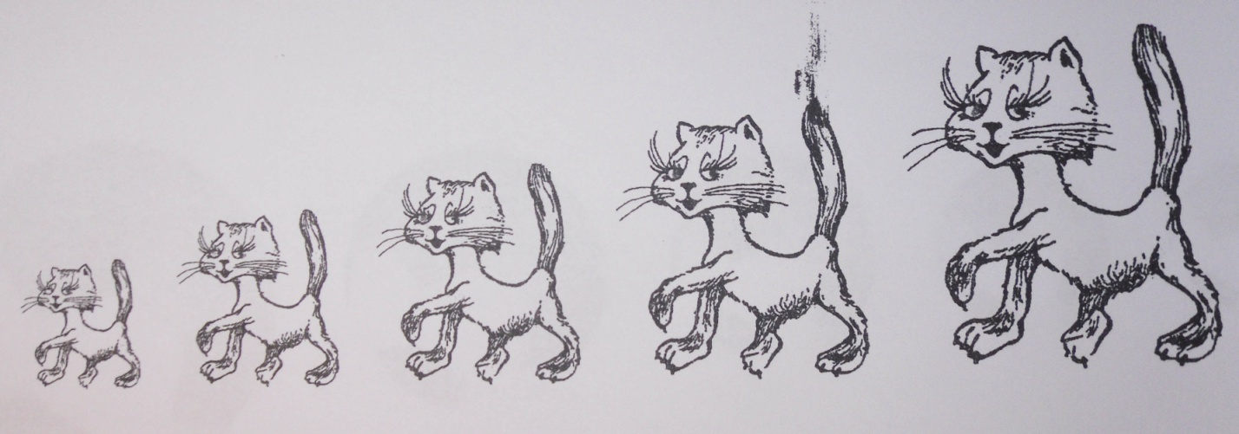
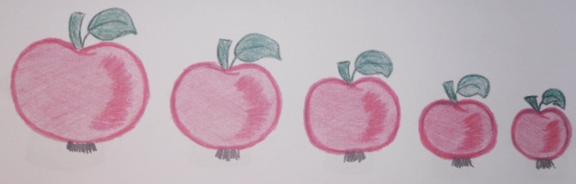
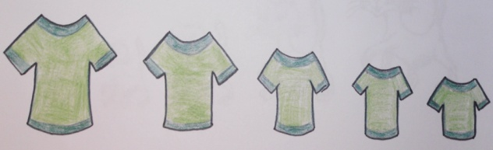
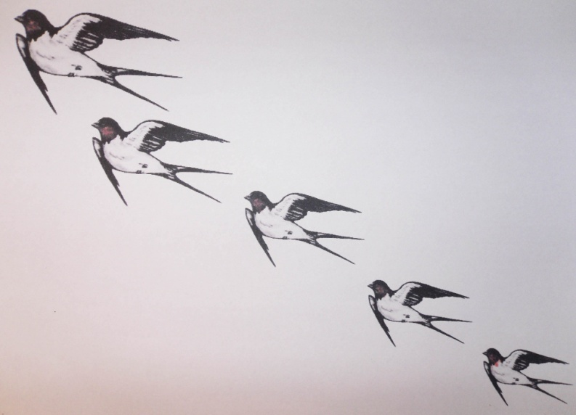
от шёпота (самый маленький) до громкого называния предметов (самый большой)

б) осенние листья – словосочетания существительных и прилагательных
1 – зелёный осенний листочек – шёпотом.
2 – Оранжевый осенний, кленовый листочек – тихо
3 – жёлтый кленовый листочек – силой нормальной громкости
4 – красный кленовый листочек – громко
5 – золотой кленовый листочек – очень громко
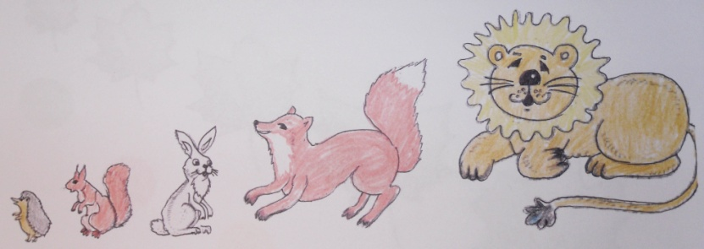
в) различные предметы одной группы
1 – ёж – шепотом
2 – белка – тихо
3 – заяц – нормально
4 – лиса – громко
5 – лев – очень громко
г) проговаривание предложений по сюжетной картинке
Мы идём гулять.
Дети делают зарядку.
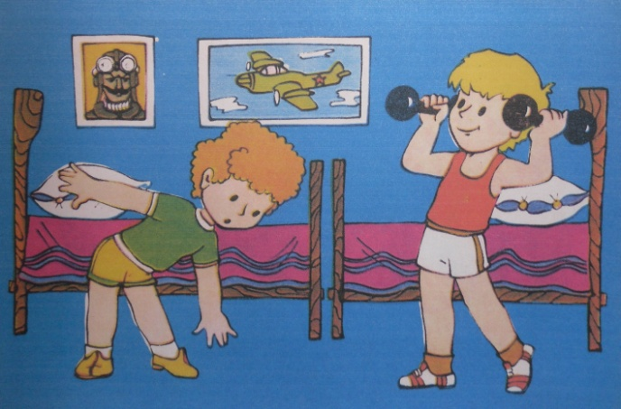
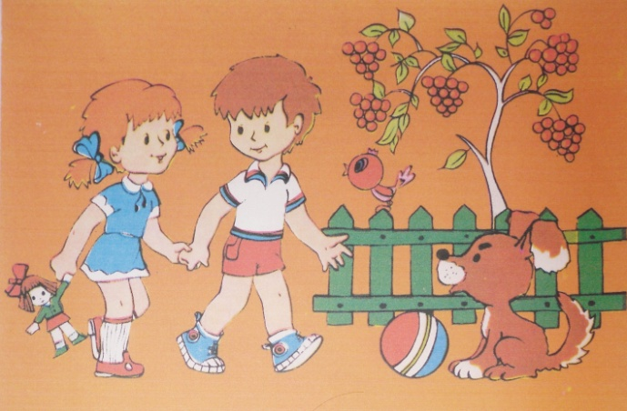
по такой же схеме 1 – 5.

2. Пособие для развития темпо – ритма голоса с использованием радужной пружинки:
а) - медленно в) с постепенным
ускорением
б) - быстро г) с постепенным
замедлением

Для проговаривания с моделируемым темпо – ритмом можно использовать хорошо знакомые стихи А. Барто
3. Пособие для изменения тембра голоса со звукоподражанием животным в проговаривании фразы голосом животных.
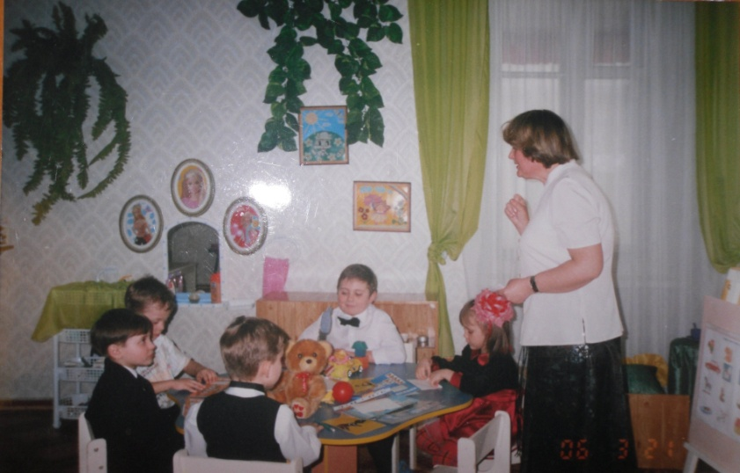

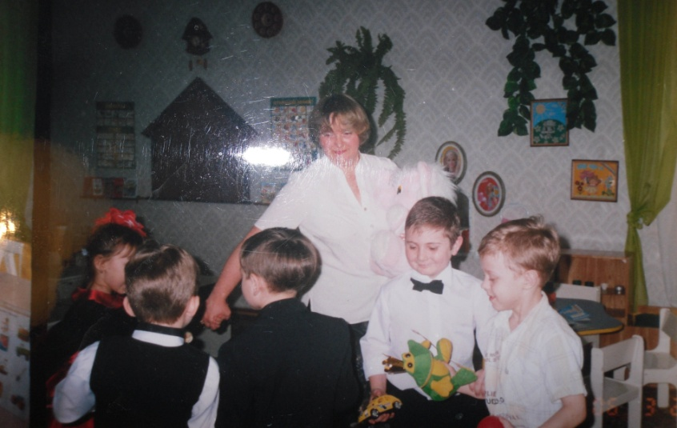
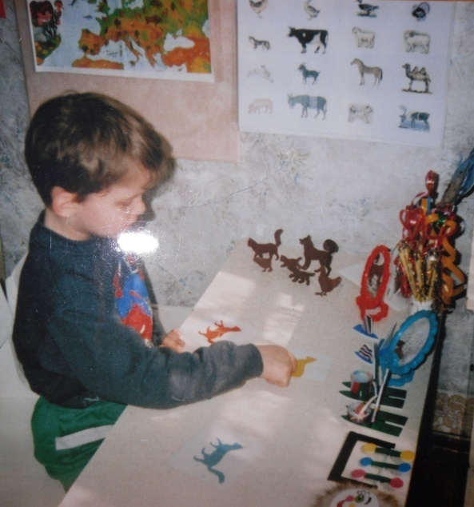

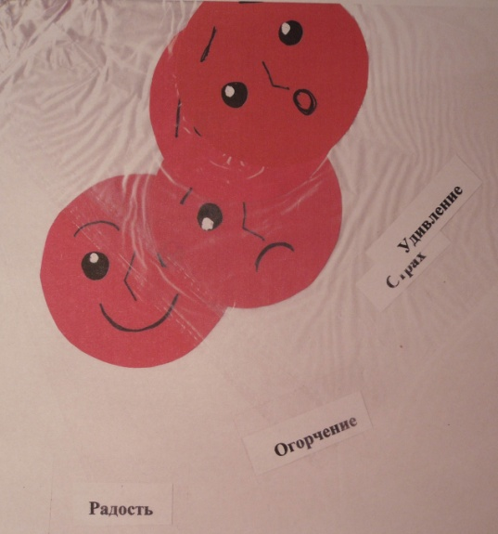
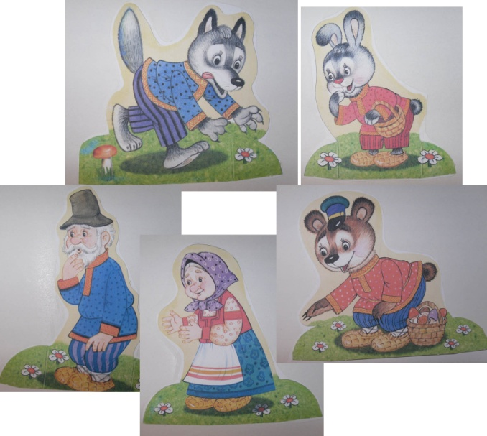
4. Пособие для развития умения изменять тембровую окраску голоса с использованием пиктограмм с определённым настроением.

4. Схемы для выделения интонацией главного слова
а) в предложении с предметами:
Мама купила куклу.
Мама купила куклу.
Мама купила куклу.

б) по сюжетным картинкам:
Дети играют в футбол.
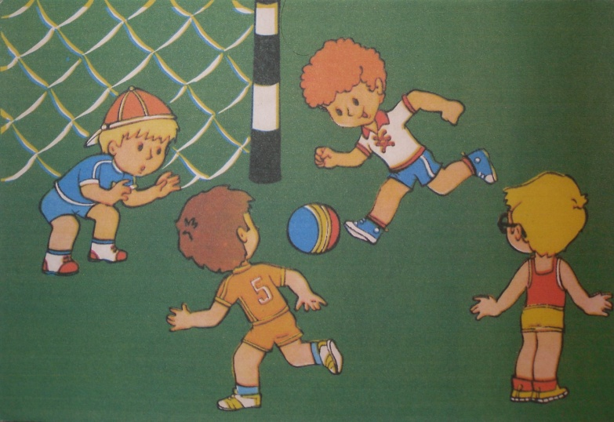
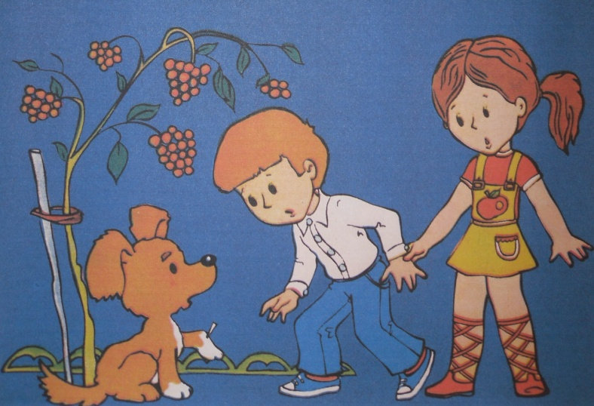
Мы помогли щенку.

Приложение №2
Развитие просодики в процессе коррекционной работы с логопатами

IV БЛОК
Речеразвивающий
III БЛОК
Коррекционно - развивающий
II БЛОК
Воспитательно - образовательный
I БЛОК
Диагностический

Обогащение словаря
Совершенствование лексико – грамматического строя речи
Развитие интонационной выразительности
Развитие голосовых характеристик : тембра, силы, высоты
Развитие чувства ритма, темпа
Развитие общей и мелкой моторики
Эмоциональное развитие , пробуждение положительного эмоционального отношения к театральной деятельности , положительного эмоционального настроя
Развитие творческого воображения
Развитие эстетического восприятия, художественных произведений , сказок
Формирование представлений о театральном искусстве
Формирование мимики, пластики, выразительности движений
Формирование смыслового и художественного восприятия обращённой речи
Исследование просодики
Диагностика речевого развития

Приложение № 3
Конспект
логопедического развлечения
«В гостях у Зимы»

1. Цель: Создать у детей чувство психологического комфорта, хорошее настроение. Развивать у детей интонационно – выразительную речь: умение практически владеть силой голоса, отражать ритмический рисунок песни, мелодию. Развивать умение владеть тембровой окраской голоса. Закрепить умение дифференцировать звуки С и Ш. Развивать внимание, логическое мышление, слуховую память.
2. Материал и оборудование: ёлка, атрибуты к инсценированию сказки: одежда для персонажей звучащие игрушки, погремушки, снежинки, пиктограммы, сугроб загадок.
3. Метод: развлечения.
4. Ход развлечения.

Ведущий (логопед):

- Мы собрались повеселиться, поиграть и пошутить.

Чтоб лучше могли друг друга понять
Мы правила должны все знать
Как нам нужно говорить?

Дети: Говорим всегда красиво,
Смело и неторопливо!
Вспоминаем обязательно,
Что учили на занятиях.
Каждый день - всегда, везде,
На занятиях, в игре,
Ясно, четко говорим,
Потому, что не спешим

Нам спокойно и приятно,
говорим — и всем понятно!
(Раздать снежинки)
Логопед: На нашем зимнем празднике всегда желанны снежинки. Вот они падают легко, красиво и опускаются на вашу ладошку. Сколько лучиков! Какой узор замысловатый!
Дети повторяют за логопедом, подражая интонационной выразительности речи:
На полянку, на лужок
Тихо падает снежок. (Произносится тихо)
Но подул вдруг ветерок –
Закружился наш снежок. (Громче)
Пляшут все пушинки,
Белые снежинки. (Громко)
(дети ловят снежинки)
- Сдуйте снежинку. (дети выполняют дыхательные упражнения)
- Когда снег падает - это ... (снегопад)
- Пусть будет снежная метель! (дети выполняют дыхательные упражнения)
- Садитесь!
- О, сколько снега намело!
- Наверное, руки - то замёрзли?
- Согрейте их! (дети выполняют дыхательные упражнения)
Х-Х-Х
- Пошевелите пальчиками, согрейтесь!
а) Пальчики здороваются,

б) "Колечки",
– А ладошки?
а) Ладошка вверх, ладошка вниз Положили на бочок и зажали в кулачок. (Правая, затем левая)
Ладошки вверх ладошки вниз
Положили на бочок и зажали в кулачок.
б) "Вертятся - крутятся".(Разным темпом рисуют "восьмёрки")
— А быстрее?
в) Игра "Делай как я скажу".
— Дотронься указательным пальцем левой руки к носу.
— Пальцем правой руки к левому колену.
— Мизинцем правой руки к локтю левой руки.
- Хотите сказку послушать, не так ли?
(Атрибуты к сказке)
(Дети в костюмах деда и бабы, курочка Ряба Прозрачная ёмкость для воды, "Волшебное яйцо" и деревянные ложки).
"Жили - были Дед и Баба. Была у них курочка Ряба. Снесла курочка яичко, да не простое, а волшебное. Дед бил - бил - не разбил, Баба била - била -не разбила, а мышка бежала, хвостиком махнула - яичко упало и - утонуло. Дед плачет, Баба плачет, а курочка кудкудахчет:
— Не плачь Дед, не плачь Баба, я вам снесу яичко не волшебное, а простое, а то вон сколько воды натекло от ваших слёз. А ведь мороз на дворе! И вода замерзает, что может получиться если будет голый лёд? ...
(Дети отвечают: гололёд).
- А когда снег падает? (Дети отвечают: снегопад).
(Логопед достаёт "волшебное" полотенце, и вытирает слёзы Деду и Бабе)"
— Вот и, высохли слёзы! Настоящее волшебство и настроение подняло!
(Пиктограммы)
Логопед: У меня для вас загадка. Отгадайте:
Я прихожу с подарками
Блещу огнями яркими.
Нарядная, забавная,
На Новый год я главная
Пускай как ёж колючая,
Но для ребят всех лучше я. (Елка)
Игра: Укрась ёлку шарами!
(Ёлочные шары для дифференциации звуков)
Команда "Шипульки" и "Свистюльки" выбирают шары соответственно со звуком С и Ш, и развешивают на ёлке. С - с правой, Ш - с левой стороны.
- Давайте возле ёлки водить хоровод
(Раздать погремушки)
Дети выполняют движения с заданиями по указанию логопеда.
В лесу родилась ёлочка,
В лесу она росла.
Зимой и летом стройная
Зелёная была.
- А теперь на ЛА – ЛА – ЛА:
- А теперь на СА – СА – СА:
- А теперь на ША – ША – ША.
- А отхлопать с хлопком (отражение ритмического рисунка песни)
- А оттопать с топотком.
- А под нашей ёлкой вырос целый сугроб загадок
(Подготовить сугроб с загадками)
(Дети садятся и отгадывают загадки)
Длинноухий зайка серый обернулся зайкой белым.
Перестал медведь реветь, в спячку впал в бору медведь.
Кто скажет, кто знает, когда это бывает? (Зимой)

Он вошёл - никто не видел,
Он сказал - никто не слышал.
Дунул в окна и исчез, А на окнах вырос лес. (Мороз)

Мы проворные сестрицы,
Быстро бегать мастерицы,
В дождь - лежим, в снег - бежим,
Уж такой у нас режим. (Лыжи)

Ой, насыпало снежка! Вывожу коня дружка.
За верёвочку - узду через двор его веду,
С горки на нём лечу, а назад его тащу. (Санки)

Он черной тучей был сначала,
Он белым пухом лёг на лес,
Покрыл всю землю одеялом,
А по весне совсем исчез. (Снег)

Меня растили, из снега слепили,
Вместо носа ловко вставили морковку
Глаза - угольки, губы - сучки.
Холодная, большая кто я такая? (Снежная баба)

Что за стол среди берёз под открытым небом?
Угощает он в мороз птиц зерном и хлебом. (Кормушка)
- Догадайтесь, что я делаю? (Имитация умывания, причёсывания, стирки, рисования и т.д.)
- А теперь показываем руками и рассказываем вместе.
(Имитация движений со словами)
«Ехали мы ехали»
На лошадке ехали, Лёгкие приседания, руки вытянуты будто
В огород заехали держат вожжи.
ГОП – ГОП – ГОП!
ГОП – ГОП – ГОП!
На машине ехали, Повороты руками, которые будто держат руль
До угла доехали Большим пальцем подавать “сигнал”
Паровозом ехали, Рука сжата в кулаке вверху, движение руки
До горы доехали вниз - вверх.

Стали на лыжи и с горы скатились.
(Дети имитируют)
Обули коньки и по льду чертим рисунки.
(Дети имитируют)
Сели на санки и с горы скатились и набок повалились.
(Дети имитируют)
Встали, снежки слепили и бой открыли.
(Дети имитируют)
(Раздать снежки)
Игра «Попади в цель» (Дети бросают снежки в кольцо)
- Какой у нас получился сугроб! А в сугробе сюрприз! Угощение для детей.
(Угощение детей)
